|  |
| --- |
|  |
|  |
|  |
|  |

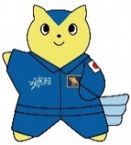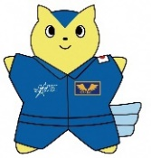**言葉や絵で「行ってみたい、見てみたいわたしの宇宙」をあらわそう**